نام آزمایشگاه : آزمايشگاه ديجيتال (مدار منطقي ) – تكنيك پالس
نام مسئول آزمایشگاه : خانم بيدوند
شماره تماس آزمایشگاه : 5649

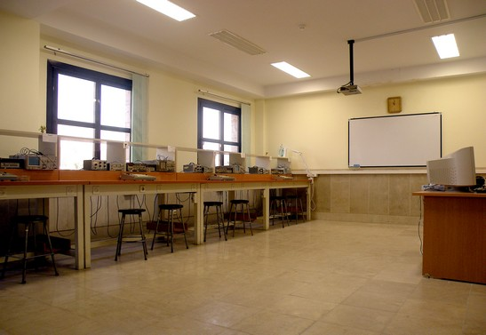

آزمايش هاي قابل انجام آزمايشگاه تكنيك پالس :
- مدارهاي RC و پاسخ زماني ترانزيستور
- سويپ ولتاژ
- سويپ ميلر با فيدبك جريان
- سويپ ميلربا فيدبك ولتاژ و سويپ ديجيتالي
- سويپ Free Running
- مولتي ويبراتور با دو حالت پايدار Bistable M.V.
- مولتي ويبراتور با يك حالت پايدار Mono – Stable M.V.
- مولتي ويبراتور بي‌ثبات Astable M.V.
- مدار اشميت تريگر Schmitt Triger
- آشنايي با آي سي 555

آي سي 555 از آي سي هاي خطي است كه با اتصالي مناسب مي‌توان آن را بصورت انواع مولتي ويبراتور و مدار اشميت تريگر بكار انداخت. داخل IC از چپ به راست از مقسم ولتاژ 5 كيلواهم ، دو مقايسه كننده با SPFF , OPAMP با دو ورودي R و S ، ترانزيستور PNP كه اميتر آن به VRef داخلي وصل است، يك ترانزيستور NPN و يك طبقه خروجي كه بافر بوده و 180 اختلاف فاز مي‌دهد تشكيل گرديده است.

فهرست تجهیزات آزمایشگاه :
نام دستگاه | تعداد
اسلواسوپ 20Hz دو کانال | 7
منبع تغذیه خطی دوبل ترکینگ 0 تا 30 ولت، 2 آمپری | 7
مولتیمتر 5/3 رقمی | 7
بردبرد مجهز به منبع پالس دستی | 7
کارت FPGA | 5
آی سی تستر تراشههای منطقی | 1
فانکشن ژنراتور | 7

